 | 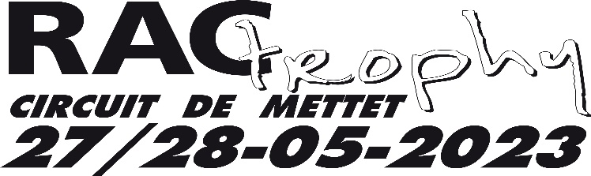 | RAC B.2.24.1 / 23  N° d'ordre :  N°  RESERVE A L’ORGANISATION  VOORBEHOUDEN AAN ORGANISATIE
DEMANDE DE PARTICIPATION - DEELNEMINGSFORMULIER
Classic Bike : IPC 125 - IPC 250 - EVO Gr 1 - EVO Gr 2

Je soussigné / ondergetekende

Nom – Prénom :
Naam – Voornaam :

Adresse :
Adres :

Code Postal :  Postnummer : |  | Ville :  Stad :

Pays :
Land :

Numéro de Licence :  Vergunningsnummer : |  |  | FMN :  NMB : |  |  |  | ou  of | Lic. 1 manif  Dag verguning

Email adres :

Numéro de transpondeur "My Laps" (7 chiffres) :  Nummer van transponder "My Laps" (7 cijfers) : |  | Numéro de course souhaité :  Gewenste Startnummer :

désire participer aux "RAC TROPHY 2023", les 27 mai et 28 mai 2023, sur le circuit de Mettet et déclare avoir pris connaissance du règlement particulier de l'épreuve.

wenst deel te nemen aan de "RAC TROPHY 2023", op 27 mei en 28 mei 2023 op de omloop van Mettet en verklaar kennis te hebben genomen van het bijzonder reglement van de proef.

Je m'engage à en observer toutes les prescriptions de la façon la plus stricte.
Ik verbind mij ertoe alle voorschriften hiervan nauwgezet te zullen naleven.

Ma participation aux "RAC TROPHY 2023" se fera avec un motocycle / Mijn deelname aan de "RAC TROPHY 2023" zal geschieden met motorrijwiel

Marque :
Merk :

Type :  Model : |  |  | Cylindrée :  Cylinderinhoud : |  |  | cc

Je m'engage au "RAC TROPHY 2023" dans la classe (faire une croix à côté de la classe choisie) :
Ik wens deel te nemen aan de "RAC TROPHY 2023" in de klasse (een kruis maken naast de gekozen klas) :

Classe  klasse: |  | IPC 125 |  |  | IPC 250 |  |  | EVO Gr 1 |  |  | EVO Gr 2

Je paie ce jour, EXCLUSIVEMENT par virement bancaire au compte n° IBAN : BE36 9730 5461 5781 - BIC : ARSPBE22, de l'A.M.C. RAC JUNIOR LIEGE, la somme de 230,00 € *, montant du loyer de mise à disposition du circuit pour ma demande de participation au "RAC TROPHY 2023" organisé les 27 mai & 28 mai 2023 sur le circuit de Mettet.
Vandaag betaal ik, door overschrijven, UITSLUITEND op het rekening-nummer IBAN : BE36 9730 5461 5781 - BIC : ARSPBE22, van de A.M.C. RAC JUNIOR LIEGE het bedrag van 230,00 € *, als omloop verhuur prijs voor mijn deelnemings-aanvraag tot de "RAC TROPHY 2023" die wordt georganiseerd op de omloop van Mettet op 27 mei & 28 mei.2023.

Fait à le

Gedaan te op.. 2023

RESERVE A L’ORGANISATION
VOORBEHOUDEN AAN DE ORGANISATIE
RECU LE :
LOYER reçu le :
REFERENCES :
LOYER COMPLEMENTAIRE A PAYER : | Signature / handtekening

